Waardering van:
Het raam van Erna van Osselen in de remonstrantse kerk in Eindhoven
Dommelhoefstraat 1a; 5613 EL
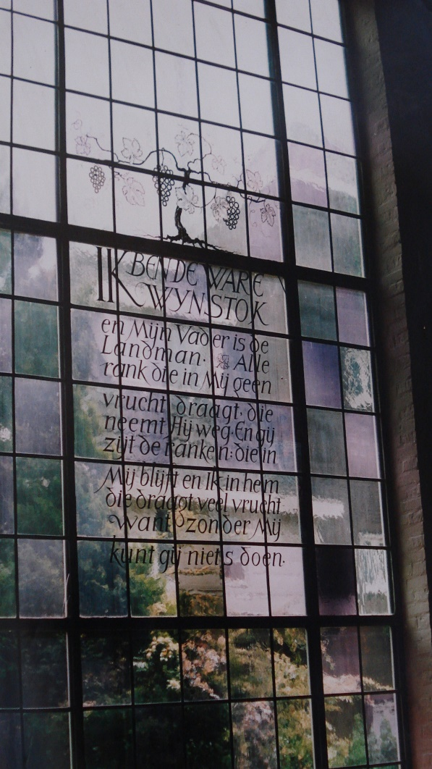
”De Ware Wijnstok”
Het raam is gemaakt in 1937 en moet hoognodig gerestaureerd worden. Het is echter beduidend goedkoper om het raam door gewoon glas te vervangen. De vraag is: Is de waarde van het raam dusdanig dat het behouden moet blijven?
Het raam wijkt af van de gebruikelijke glas-in-lood ramen. Gewoonlijk zijn deze ramen in kerkgebouwen voorzien van een veelheid aan uitgesproken afbeeldingen zonder tekst. Zij trekken als object sterk de aandacht en laten maar een beperkt deel van het invallend licht door. Dit raam is voorzien van een ijle wijnstok en een daarbij horende fraai gekalligrafeerde bijbelse tekst. Het laat veel licht door. Bijzonder is ook de gelijkmatige en toch levendige vlakverdeling. Het raam trekt weliswaar direct de aandacht, maar dringt zich niet op. Wel maakt het van de kerk een serene ruimte.
Het raam is ook vergeleken met veel andere glas-in-lood ramen van historische betekenis. Het is gemaakt voor de wereldtentoonstelling van 1937 in Parijs. Het hing daar in het Religieus Paviljoen van Nederland dichtbij het glas-in-lood raam van Joep Nicolas, uitgevoerd in het gebruikelijke genre. De wereldtentoonstelling was van cultuur-historisch belang. Bijzonder waren ook de paviljoens van het fascistische Duitsland en het communistische Rusland waarmee ze kort voor de Tweede Wereldoorlog elkaar de loef probeerden af te steken.
Het raam is het eerste en vermoedelijk ook grootste glas-in-lood raam van Erna van Osselen. Andere ramen zijn onder andere die in de Nederlands Hervormde kerk in Schore en die in de verbindingsruimtes van het landgoed Noorderheide te Vierhouten.
Erna van Osselen was een atypische kunstenaar. Gekenmerkt door haar authenticiteit, veelzijdigheid en maatschappelijke betrokkenheid.
Zij was kaligraaf, maakte onder andere de bul van Churchill voor zijn eredoctoraat aan de Leidse Universiteit en de oorkonde bij het geschenk van koningin Wilhelmina aan generaal Eisenhouwer. Was grafisch ontwerper, tekenaar en ontwerper van glas-in-lood ramen. Haar tekeningen en ramen worden gekenmerkt door “harmonie” en de “liefde voor het detail”. Haar werk is authentiek en direct te herkennen als een “van Osselen”.
Ze was echter niet zoals veel kunstenaars uitsluitend op haar werk gefocust, maar ook maatschappelijk geëngageerd. Zij was lid van vele besturen en jury’s. En heel bijzonder de eerste vrouw ooit die benoemd werd in een Staatscommissie. En wel de commissie die de wereldtentoonstelling van 1937 moest voorbereiden. In de oorlog 1940-45 bereidde zij, niet ongevaarlijk, mede een nieuwe organisatie van kunstenaars voor, die kort na de oorlog werd gerealiseerd. Door haar werk en optreden in een vrijwel uitsluitend uit mannen bestaande wereld heeft ze een belangrijke bijdrage geleverd aan de vrouwenemancipatie.
Het raam is van groot belang voor de diverse gebruikers van het remonstrantse kerkgebouw. De kerk vormt met het raam één geheel. Het raam is echter vooral, gezien het bovenstaande, op nationaal niveau van cultuur-historisch belang.
De Remonstrantse Gemeente Eindhoven moet zich inspannen om het raam te behouden, het bestaan ervan te promoten en de toegankelijkheid voor het publiek te vergroten.

Eindhoven maart 2020
W.Stoppelenburg
Naschrift
Zie voor de onderbouwing het stuk “Erna van Osselen”.
https://eindhoven.remonstranten.nl/wiki/erna-van-osselen/

